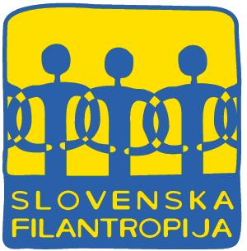

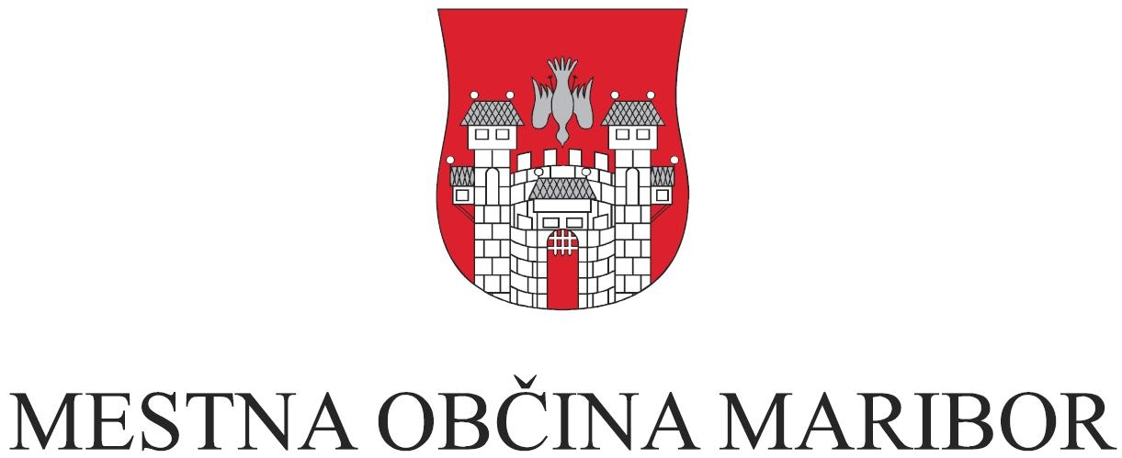

FORUM O PROSTOVOLJSTVU V BOLNIŠNICAH 2013
Maribor, 15.11.2013
Hotel Piramida, Ulica heroja Šlandra 10, Maribor

Preliminarni program foruma

8.30 – 9.00 Registracija udeležencev

9.00 Pozdravni nagovor

9.15 – 9.30 Prostovoljstvo v slovenskih bolnišnicah danes
Nevenka Alja Gerl, Slovenska filantropija

9.30 – 10.00 Nove potrebe po prostovoljski pomoči bolnikom in aktualna vprašanja
o delu prostovoljcev na tem področju – Primož Jamšek, Slovenska filantropija

10.00 – 10.30 Pomisleki in ovire pri odločanju za uvedbo prostovoljstva v slovenskih
bolnišnicah ter razlogi za prekinitev prostovoljskega delovanja
Anica Mikuš Kos, Slavica Ravnik in Tatjana Samec

10.30 – 11.00 Odmor za kavo

11.00 – 13.00 Pozdrav občine gostiteljice – župan MO Maribor, dr. Andrej Fištravec

Prostovoljstvo v Our Lady Hospice & Care Services v Dublinu na Irskem
Carolyn Roe in Niamh Moore, koordinatorici prostovoljcev

13.00 – 14.00 Odmor za kosilo

14.00 – 15.30 Delo v tematskih skupinah:

- Prostovoljstvo v negovalnih bolnišnicah in pri delu z umirajočimi
Društvo Hospic, Mira Iskrač in prostovoljci Hiše in Društva Hospic

- Pravna podlaga za vzpostavitev prostovoljstva v bolnišnici
Primož Jamšek in Nina Lukashevich, Slovenska filantropija

- Skrb za prostovoljce v Our Lady Hospice & Care Services
Carolyn Roe in Niamh Moore, koordinatorici prostovoljcev

- Prostovoljstvo Društva študentov medicine Maribor in možnosti za razvoj prostovoljstva v bolnišnicah med mladimi

15.30 - 16.00 Plenarni zaključek:
- poročanje skupin,
- povzetek foruma.

